一站式服务平台使用说明（快速指南）
提示：为了呈现更好的使用效果，推荐使用谷歌浏览器、360浏览器（极速模式）。
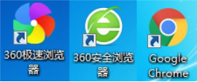
- 概况
一站式服务平台是校内服务及资源的全新统一入口，将原信息门户的主要功能（如OA系统、校内发文、邮件集成等）移植到新的一站式服务平台上，并逐步推进分类流程服务。同时，移动端的一站式服务门户及OA将放置于“华理信息办”公众号下，与PC端同步上线，为广大师生访问校内的服务提供了更多的途径。
- 登录
在浏览器输入地址http://urp.ecust.edu.cn，进入一站式服务平台登录页面,如下图：
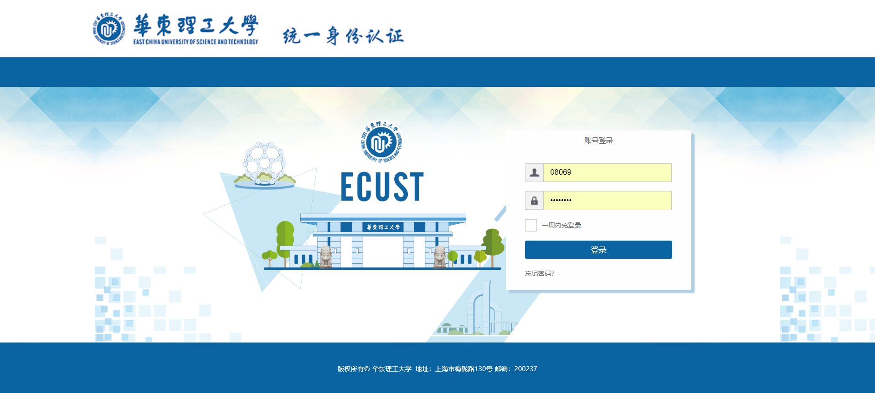
说明：请使用工号或者学号及密码登录，例：08069 ；

- 简介
包括我的首页、待办通知、综合服务共3个页面，包含办理文件，查看周会表、校内发文，绑定邮箱等功能。
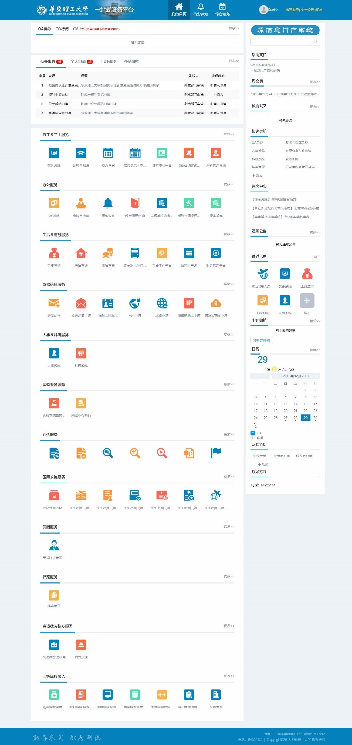

- 文件办理
点击文件标题，打开文件办理页面，填写办理意见，完成提交办理工作。
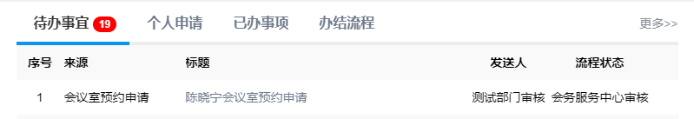
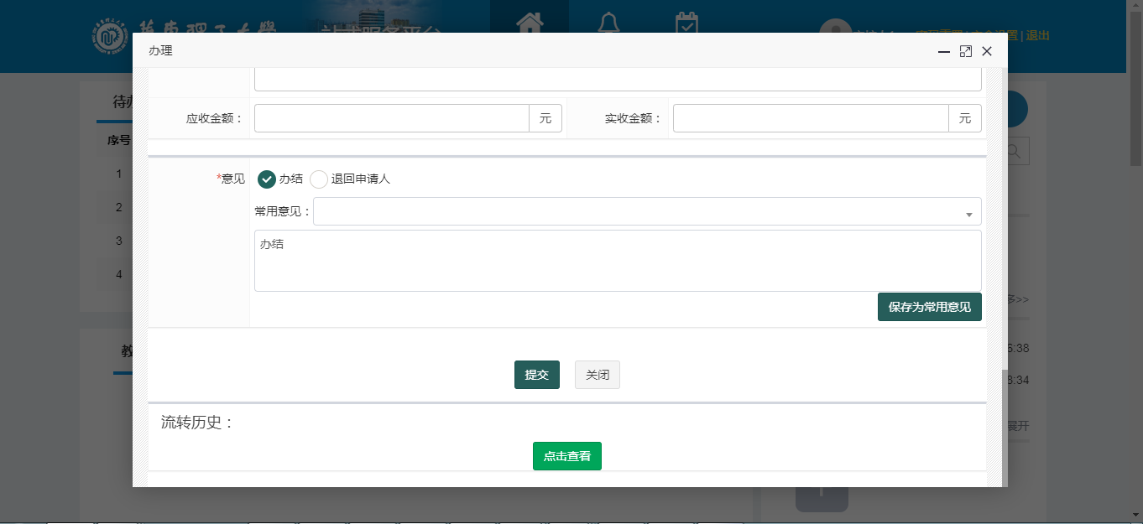
- 原信息门户系统
点击原信息门户系统图标，直接跳转原来信息门户页面。
- 周会表查看
点击右侧周会表，查看最新会议信息。
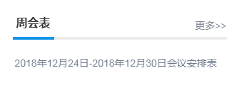
- 华理邮箱
可以进行绑定邮箱，绑定邮箱需要邮箱验证码确认。
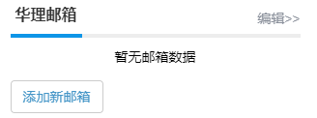
- 移动端登陆
在微信消息界面右上角点击添加，选择添加朋友，选择公众号“华理信息办”，进行关注。
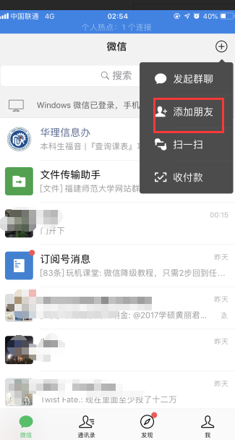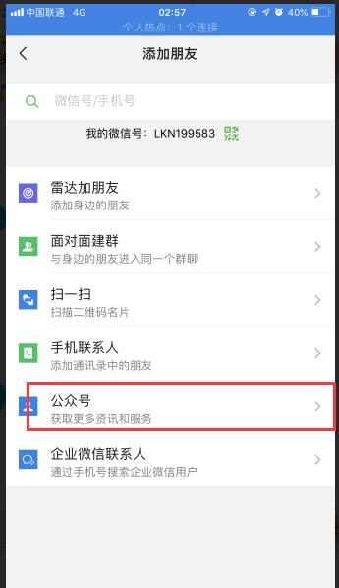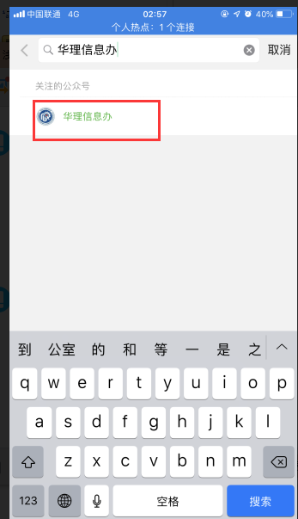
关注成功后，点击服务大厅，包含微门户（pc门户缩放版）、校园卡（查询充值等）、移动OA（OA系统移动版）、邮箱入口（师生邮箱登录）等功能。
